Báo cáo 0812517
- Mục lục
- Thông tin nhóm
0812517: Võ Xuân Tiến, tienvx2008gs@gmail.com
0812506:
0812527:
…
- Giới thiệu đề tài
  - Tên đề tài: Website quảng bá nhà hàng.
  - Nội dung đề tài: Viết 1 website quảng bá thương hiệu cho một nhà hàng, đồng thời website đó còn dùng để cho khách hàng vào thăm quan, đặt chỗ, nhân viên nhà hàng có thể quản lý thông tin của nhà hàng.
  - Yêu cầu của khách hàng:
    - Giới thiệu về nhà hàng, như lịch sử hình thành, địa điểm, hình ảnh, các dịch vụ, các chứng nhận dịch vụ nhận được…
    - Thăm quan nhà hàng online: khách hàng có thể ngồi ở nhà nhưng vẫn thăm quan nhà hàng một cách thoải mái. Khách hàng có thể ngắm khung cảnh nhà hàng từ bên ngoài, xem các bàn tiệc, cách bố trí bàn, khung cảnh đẹp xung quanh, khung cảnh nhà hàng lúc đông khách, khung cảnh nhà bếp, cảnh các bồi bàn lịch sự, cảnh các món ăn ngon… Các phương tiện gồm hình ảnh, flash, video, các bài báo giới thiệu…
    - Đặt chỗ online: khách hàng có thể chọn bàn, chọn món ăn , kết quả là hình ảnh một bàn ăn với nhiều món ăn được bày biện sẵn, người dùng có thể thấy và cảm nhận được các món ăn ngay khi đặt chỗ.
- Những chức năng chính:
  - Thăm quan nhà hàng online.
  - Đặt chỗ online.
  - Dành cho admin (quản lý bàn tiệc, quản lý món ăn, quản lý đơn đặt hàng).
- Ý tưởng về giao diện:
  - Theme của website phải có dáng vấp của một nhà hàng
    - Background là hình một cái cổng nhà hàng, tham khảo: http://www.nhahangauco.com/home/index.html.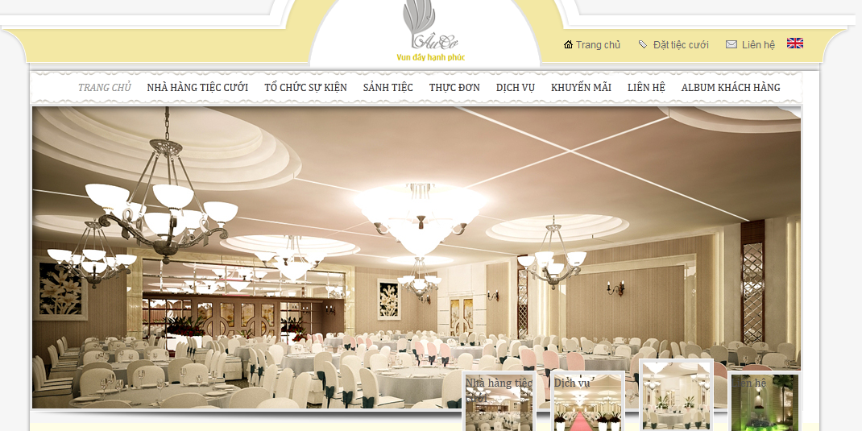
    - Trang chủ có một slider trình chiếu các hình ảnh đẹp nhất của nhà hàng, các món ăn hấp dẫn. 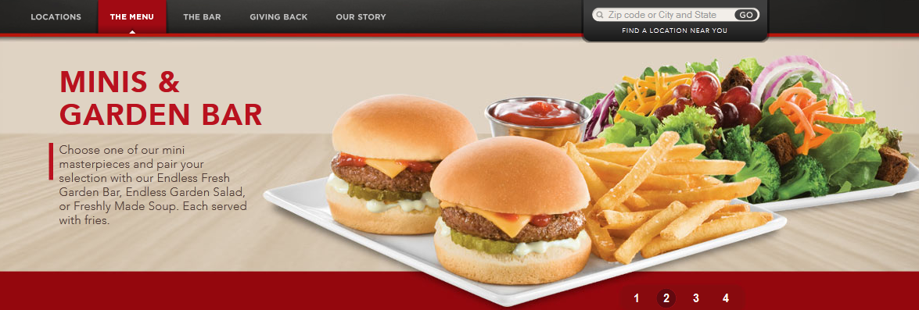
  - Chú trọng vào chức năng thăm quan nhà hàng, các hình ảnh phải có hiệu ứng hiển thị bắt mắt, ảnh có tiêu đề rõ ràng, có phân chia mục cho từng ảnh. Mục đích cuối cùng là làm cho khách hàng cảm giác như đang ở trong nhà hàng thực sự.
  - Chức năng đặt bàn trực quan, từ lúc chọn bàn, chọn món ăn, cho tới lúc có kết quả, phải hiển thị các hình ảnh của món ăn.
- Các ý tưởng đem lại tiện dụng tối đa cho người dùng.
  - Có một trang riêng để chọn thực đơn. Bởi vì nhà hàng có rất nhiều món nên việc hiển thị tất cả các món ăn trong một trang sẽ làm khách hàng rối mắt, do đó, trên trang thực đơn chỉ có các mục như: ăn khai miệng, ăn nhẹ, món chính, lẩu, tráng miệng, thức uống, thức ăn nhanh, thức ăn trẻ em… khi rê chuột vào từng mục sẽ hiện ra các mục con mà người dùng không cần click chuột. (tham khảo www.mocoti.com ).
  - Khi chọn thực đơn từng món, các món được chọn sẽ hiển thị vào một phiếu thu ảo, với thông tin giá cả từng món, tổng tiền, khuyến mãi, khách hàng có thể bỏ chọn từng món nếu thích. 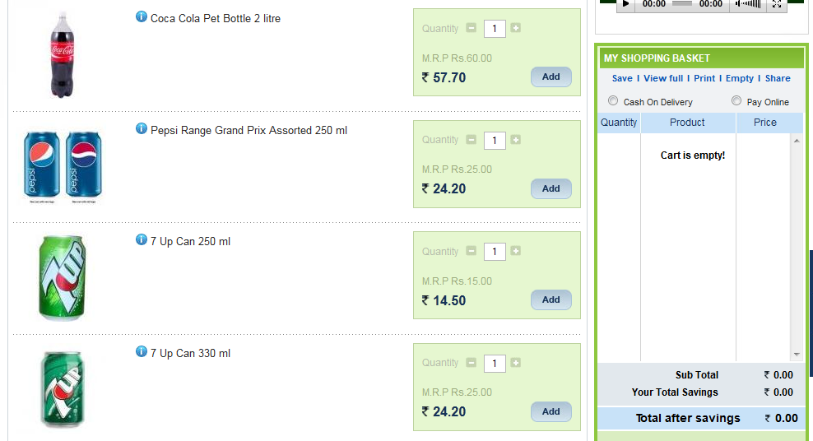
  - Sau đó sẽ hiển thị các món ra một bàn tiệc ảo để khách hàng có thể cảm nhận được cung cách phục vụ của nhà hàng.

